**187-NF-InformationSecurityTest-U-D-B测试用例文档**

**测试目标：**运行整个程序，打开某一文件，但是有些文件类型不能访问，要提示不可以访问的文件的类型或者直接限制只能访问某些文件。

**重要级：**中

**优先级：**中

**测试背景：**程序可以正确运行且所有功能都可以实现

**前置条件：**无

**测试环境：**Window 11

**测试阶段：**单元测试

**自动化标识：**False

**测试步骤：**

（1）运行程序

（2）打开不能访问的文件

**预期结果：**

打开不能访问的文件，会提示文件类型不能访问，或者直接限制只能访问某些文件。

**预期测试工作量：**5min

**实际结果：**

在打开文件的时候，只能打开.txt、.c、.cpp类型的文件

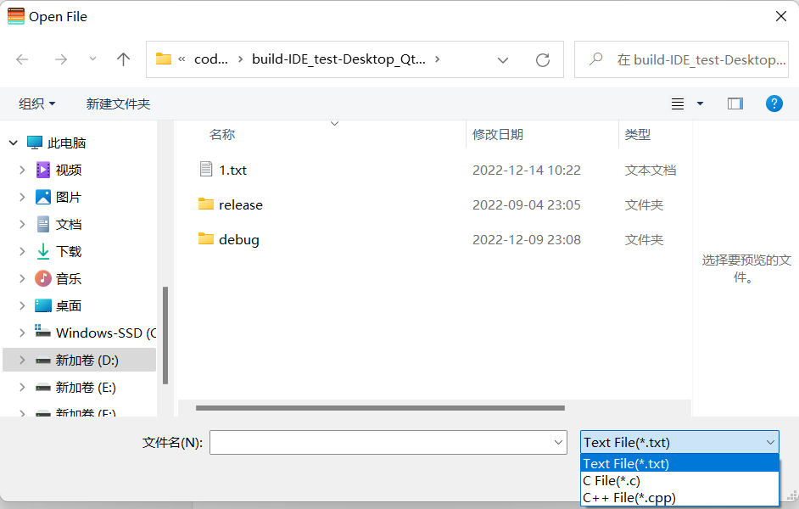

**测试结论：**

测试成功，打开文件的时候，直接限制只能访问某些文件。

。